MUSIKERBOX 115 H
Bauanleitung

Aufbau
Für den häufigen Transport ist es vorteilhaft, für das Gehäuse Multiplex mit einer Stärke von nur 15 mm zu verwenden. Dadurch wird das Gehäuse sehr leicht, und es steckt auch heftige Stöße problemlos weg. Als Oberfläche bietet sich kratzfester 2-Komponentenlack oder eine Beklebung mit Teppichbodenbelag an. Stapelecken sind sehr praktisch beim Einsatz mehrerer Boxen und schützen außerdem die Ecken. In der Zeichnung wurde die Anschlußdose ST 77 vorgesehen. Professioneller ist jedoch eine Anschlußplatte mit zwei XLR- oder Speakon-Buchsen. Dann kann das Signal bei Bedarf zu weiteren Boxen durchgeschleift werden. Selbstverständlich sind Tragegriffe in den Seitenwänden bei häufigen Transporten unverzichtbar, wie auch am Boden ein Flansch zur Aufnahme eines Statives. Die Schallwand ist 30 mm zurückversetzt, um die Lautsprecher zu schützen. Zusätzlich kann der Tieftöner noch mit einem Gitter versehen werden (das Gitter wie auch das erwähnte Zubehör ist im Musiker- oder Versandhandel erhältlich).Wenn kein Kreisschneider zum Ausschneiden der Baßreflexöffnung zur Verfügung steht und es nicht gelingt, die Öffnungen mit der Stichsäge sauber auszusägen, kann auch ein Rohr BR 14.70 mit einer Länge von nur 15 mm eingesetzt werden. Auf diese Weise wird vom Rohr nur der Flansch zur Verbesserung der Optik verwendet.

Bedämpfung
Zur Bedämpfung werden einfach vier Matten Dämpfungswolle in das Gehäuse hinter den Tieftöner gelegt.
Bestückungsliste für 1 Box
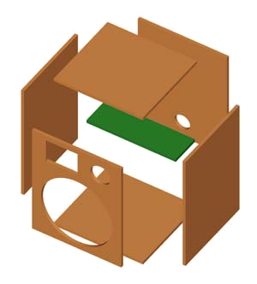
Notwendige Bauteile:
Hochtöner: | HTH 8.7 8 Ohm |  |  | 1 Stück
Tieftöner: | BGS 40 8 Ohm |  |  | 1 Stück
Anschlußklemme: | ST 77 |  |  | 1 Stück
Baßreflexrohr: | BR 14.70 (Länge: 1,5 cm) |  |  | 1 Stück
Dämpfungsmaterial : |  |  |  | 2 Beutel
Frequenzweiche : | Fertigweiche "Musikerbox 115/H"
Holzschrauben: | 4 x 20 mm |  |  | 8 Stück
Senkkopfschrauben: | 3,5 x 25 mm |  |  | 4 Stück
 | 3,5 x 19 mm |  |  | 4 Stück
Spezial-Holzschrauben: | 5 x 30 mm |  |  | 8 Stück
Kabel: | 2 x 1,5 mm² |  |  | 2,5 m

Zuschnittliste für 1 Box
Teile | Maße (mm) | Anzahl
Material: 15 mm Multiplex
Schall- u. Rückwand | 450 x 570 | 2
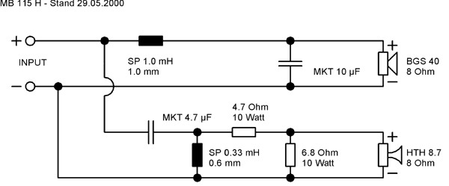  Deckel u. Boden | 450 x 420 | 2
Seitenwände | 600 x 420 | 2
Versteifung | 150 x 450 | 1

